TÀI LIỆU BÀI TẬP LMS – TRÍ TUỆ NHÂN TẠO
TUẦN 5
Câu 1: Trong thủ tục Minimax(u,v), biến v có ý nghĩa gì?
A. v là biển lưu lại giá trị của hàm kết quả tại đỉnh kết thúc u | B. v là biến lưu lại trạng thái mà Trắng đã chọn đi tới từ u
C. v là biến lưu lại trạng thái kết thúc | D. v là biển lưu trạng thái bắt đầu

Câu 2: Alpha và Beta trong Chiến lược Cắt cụt Alpha-Beta đại diện cho gì?
A. Giá trị của nước đi hiện tại | B. Giá trị tối đa và tối thiểu của người chơi
C. Giá trị tốt nhất hiện tại mà người chơi tối đa hóa và tối thiểu hóa có thể đảm bảo | D. Giá trị ngẫu nhiên

Câu 3: Đánh giá nào sau đây là đúng nhất về chiến lược Minimax:
A. Chiến lược Minimax không cho phép ta tìm ra nước đi tối ưu cho quân Trâng | B. Chiến lược Minimax cho phép ta tìm được nước đi tối ưu cho Trâng
C. Chiến lược Minimax tim ra nhanh nước đi tốt nhất. | D. Về mặt lý thuyết, Chiến lược Minimax cho phép ta tìm được nước đi tối ưu cho Trắng. nhưng nó không thực tế, có thể chúng ta sẽ không có đủ thời gian để tính được nước đi tối ưu.

Câu 4: Giải thuật Minimax có tính chất gì?
A. Rà soát | B. Phủ định
C. Vét cạn. | D. Bao đóng

Câu 5: Giải thuật nào sử dụng chung với thuật toán tìm kiếm Minimax nhằm hỗ trợ giảm bớt các không gian trạng thái?
A. Giải thuật cắt tỉa Alpha-Beta | B. Giải thuật tìm kiếm sâu dần.
C. Tất cả các giải thuật | D. Giải thuật tìm kiếm beam.

Câu 6: Điền vào dấu “…” của câu sau: Duyệt hết các trạng thái nên giải thuật Minimax sẽ
A. tốn nhiều thời gian và bộ nhớ lưu trữ | B. có quá trình xử lý tìm kiếm tối ưu
C. có không gian trạng thái tối ưu. | D. không tốn nhiều thời gian.

Câu 7: Đặc điểm của các trò chơi có hai người chơi được phát biểu như sau:
A. Hai người chơi thay phiên nhau đưa ra các nước đi tuân theo các luật đi nào đó, các luật này là như nhau cho cả hai người | B. Chỉ cần một trong hai người chơi tuân theo các luật được đặt ra cho trò chơi
C. Chỉ một trong hai người chơi được biết thông tin đầy đủ về các tỉnh thế trong trò chơi. | D. Hai người chơi đều không được biết thông tin đầy đủ về các tính thế trong trò chơi

Câu 8: Phát biểu nào sau đây là đúng cho hàm Maxval, Minval trong giải thuật tìm kiếm Minimax.
A. Hàm MinVal xác định giá trị cho các đỉnh Đen | B. Hàm MaxVal xác định giá trị cho các đỉnh Đen
C. Hàm MaxVal xác định giá trị cho các đỉnh Trâng và Đen | D. Hàm MaxVal xác định giá trị cho các đỉnh Trắng, hàm MinVal xác định giá trị cho các đỉnh Đen

Câu 9: Trong chiến lược cắt cụt alpha-beta. Nếu đỉnh c là Trắng thì khi nào ta sẽ cắt bỏ cây con gốc a trong sơ đồ sau:
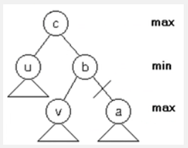
A. Khi eval(u) < eval(v) | B. Khi eval(u) = eval(v)
C. Khi eval(u) > 0 và eval(v) >0. | D. Khi eval(u) > eval(v).

Câu 10: Xét cây trò chơi gốc u (đỉnh Trắng) giới hạn bởi độ cao h = 3. Số ghi cạnh các lá là giá trị của hàm đánh giá. Áp dụng chiến lược Minimax và kỹ thuật cắt cụt, Giá trị hàm đánh giá tại đỉnh v là bao nhiêu?
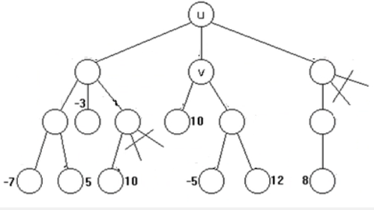
A. -3 | B. 10
C. 12 | D. 5

Câu 11: Xét trò chơi Dodgen (được tạo ra bởi Colin Vout). Có hai quân Trắng và hai quân Đen, ban đầu được xếp vào bàn cờ 3*3 như hình vẽ
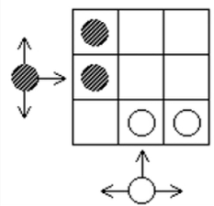
Mô tả nào sau đây là đúng về trò chơi này
- Quân Đen có thể đi tới ô trống ở bên phải, ở trên hoặc ở dưới. Quân Trắng có thể đi tới trống ở bên trái, bên phải, ở trên.
- Cả 3 đáp án đều đúng
- Quân Đen nếu ở cột ngoài cùng bên phải có thể đi ra khỏi bàn cờ, quân Trằng nếu ở hàng trên cùng có thể đi ra khỏi bàn cờ,
- Ai đưa hai quân của mình ra khỏi bàn cờ trước sẽ thẳng, hoặc tạo ra tình thế bắt đối phương không đi được cũng sẽ thẳng.
Câu 12: Nếu cây trò chơi có độ cao m, và tại mỗi đỉnh có b nước đi thì độ phức tạp về thời gian của thuật toán Minimax là:
A. O(m) | B. O(b^m)
C. O(mb) | D. O(m^o)

Câu 13: Cho không gian trạng thái như hình sau, có đỉnh A là màu Trắng. Cho biết đỉnh D có giá trị bao nhiêu?
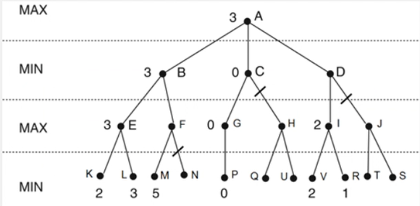
A. 0 | B. 2
C. 3 | D. 5

Câu 14: Xét cây trò chơi trong hình, gốc a là đỉnh Trắng. Giá trị của các đỉnh là số ghi cạnh mỗi đỉnh. Phát biểu nào sau đây là đúng về đỉnh i?
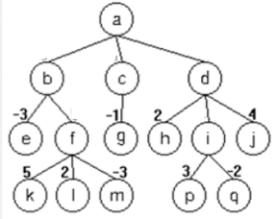
A. Đỉnh i là Đen, nên giá trị của nó là max(3, -2) = 3 | B. Đỉnh i là Trắng, nên giá trị của nó là max(3, -2) = 3
C. Đỉnh i là Trắng, nên giá trị của nó là min(3, -2) = -2 | D. Đỉnh i là Đen, nên giá trị của nó là min(3, -2) = -2

Câu 15: Xét cây trò chơi trong hình, gốc a là đỉnh Trắng. Giá trị của các đỉnh là số ghi cạnh mỗi đỉnh. Phát biểu nào sau đây là đúng về đỉnh d?
A. Đỉnh d là Trắng, nên giá trị của nó là max(2, 3, 4) = 4 | B. Đỉnh d là Trắng, nên giá trị của nó là min(2, 3, 4) = 2
C. Đỉnh d là đỉnh Đen, nên giá trị của nó là min(2, 3, 4) = 2 | D. Đỉnh d là Đen, nên giá trị của nó là max(2, 3, 4) = 4

Câu 16: Sử dụng giải thuật nào để xác định được Alpha và Beta trong giải thuật cắt cụt Alpha-Beta?
A. Giải thuật tìm kiếm beam. | B. Giải thuật tìm kiếm theo chiều rộng.
C. Không có đáp án nào thỏa mãn. | D. Giải thuật tìm kiếm A*.

Câu 17: Vấn đề chơi cờ có thể xem như vấn đề tìm kiếm trong không gian trạng thái. Mỗi trạng thái là một tình thế (sự bố trí các quân của hai bên trên bàn cờ). Đâu là phát biểu đúng về trạng thái ban đầu của trò chơi cờ:
A. Trạng thái ban đầu là sự sắp xếp các quân cờ của hai bên lúc bắt đầu cuộc chơi. | B. Các đáp án này đều sai
C. Trạng Thái ban đầu là trạng thái mà quân Trắng đi trước | D. Trạng Thái ban đầu là trạng thái mà quân Đen đi trước

Câu 18: Phát biểu nào sau đây là đúng về bài toán chơi cờ:
A. Vấn đề chơi cờ có thể xem như vấn đề tìm kiếm nước đi, tại mỗi lần đến lượt mình, người chơi phải tìm trong số rất nhiều nước đi hợp lệ (tuân theo đúng luật đi), một nước đi tốt nhất sao cho qua một dãy nước đi đã thực hiện, anh ta giành phần thẳng. | B. Vấn đề chơi cờ có thể xem như vấn đề tìm kiếm trong không gian trạng thái. Mỗi trạng thái là một tình thế (sự bố trí các quân của hai bên trên bàn cờ).
C. Cả 3 đáp án trên đều đúng | D. Vấn đề tìm kiếm nước đi trong chơi cờ sẽ phức tạp hơn vấn đề tìm kiếm khác, bởi vì ở đây có đối thủ, người chơi không biết được đối thủ của mình sẽ đi nước nào trong tương lai.

Câu 19: Xét cây trò chơi gốc u (đỉnh Trắng). Số ghi cạnh các lá là giá trị của hàm đánh giá. Áp dụng chiến lược Minimax và kỹ thuật cắt cụt, Giá trị hàm đánh giá tại đỉnh u là bao nhiêu?
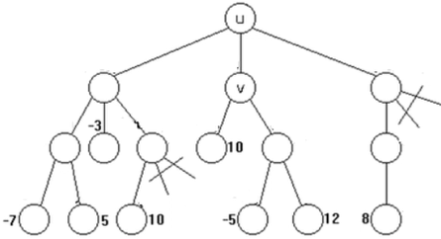
A. 8 | B. 5
C. -3 | D. 10

Câu 20: Giải thuật Minimax là gì?
A. Tất cả các đáp án đều sai. | B. Là một giải thuật không đệ quy.
C. Là một giải thuật đệ quy. | D. Là một giải thuật đệ quy và không đệ quy.

Câu 21: Chiến lược tìm kiếm nào dưới đây thường được sử dụng trong các trò chơi có đối thủ như cờ vua, cờ tướng?
A. Minimax | B. Tìm kiếm nhị phân
C. Tìm kiếm theo chiều rộng | D. Tìm kiếm theo chiều sâu

Câu 22: Chiến lược Cắt cụt alpha - beta khắc phục nhược điểm gì của chiến lược Minimax:
A. Chiến lược Minimax phải đánh giá tất cả các đỉnh của cây gốc u tới độ sâu h | B. Tất cả các đáp án đều đúng
C. Chiến lược Minimax có không gian tìm kiếm lớn | D. Chiến lược Minimax có thời gian xử lý lớn

Câu 23: Xét cây trò chơi gốc u (đỉnh Trắng). Số ghi cạnh các lá là giá trị của hàm đánh giá. Áp dụng chiến lược Minimax và kỹ thuật cắt cụt, Giá trị hàm đánh giá tại đỉnh a là bao nhiêu?
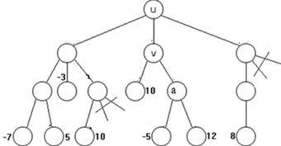
A. 8 | B. 10
C. -5 | D. 12

Câu 24: Xét cây trò chơi trong hình, gốc a là đỉnh Trắng. Giá trị của các đỉnh là số ghi cạnh mỗi đỉnh. Phát biểu nào sau đây là đúng về đỉnh f?
A. Đỉnh f là đính Trắng, nên giá trị của nó là max(5, 2, -3) = 5 | B. Đỉnh f là đỉnh Đen, nên giá trị của nó là max(5, 2, -3) = 5
C. Đỉnh f là đỉnh Đen, nên giá trị của nó là min(5, 2, -3) = -3 | D. Đỉnh f là đỉnh Trằng, nên giá trị của nó là min (5, 2, -3) = -3

Câu 25: Tại sao thuật toán cắt cụt Alpha-Beta lại hữu ích trong việc tối ưu hóa tìm kiếm Minimax?
A. Vì nó sử dụng thuật toán tìm kiếm đơn giản | B. Vì nó giảm số lượng nhánh cần duyệt qua
C. Vì nó giảm thời gian xử lý một đỉnh | D. Vì nó tăng cường giá trị của các nhánh

Câu 26: Minimax là một dạng của chiến lược tìm kiếm nào?
A. Tìm kiếm có đối thủ | B. Tìm kiếm theo chiều rộng
C. Tìm kiếm nhị phân | D. Tìm kiếm tối ưu

Câu 27: Trong chiến lược Minimax, người chơi cần tối thiểu hóa điều gì?
A. Độ sâu của cây tìm kiếm | B. Giá trị lợi thế của đối thủ
C. Thời gian tìm kiếm | D. Số lượng nước đi

Câu 28: Xét cây trò chơi gốc u (đỉnh Trắng). Số ghi cạnh các lá là giá trị của hàm đánh giá. Áp dụng chiến lược Minimax và kỹ thuật cắt cụt, Giá trị hàm đánh giá tại đỉnh k là bao nhiêu?
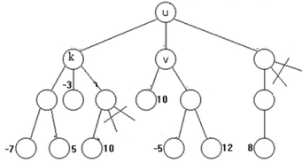
A. 5 | B. 8
C. 10 | D. -3

Câu 29: Cho không gian trạng thái như hình sau, có đỉnh A là màu Trắng. Cho biết đỉnh F có giá trị bao nhiêu?

A. 0 | B. 3
C. 5 | D. 2

Câu 30: Thuật toán cắt tỉa Alpha-Beta chủ yếu được sử dụng để làm gì?
- Cắt bỏ những nhánh không cần thiết trong cây tìm kiếm
- Tăng kích thước cây tìm kiếm.
- Tối đa hóa giá trị của cây tìm kiếm.
- Tìm kiếm theo chiều sâu.

PRIVATE
Câu 1: Bạn đang phát triển ứng dụng Al cho game chiến thuật thời gian thực, với hàng trăm lựa chọn mỗi bước. Cách nào dưới để chụp mô hình vẫn chọn được nước đi hiệu quả mà không tính toàn bộ cây trạng thái?
Sinh viên chọn 3 phương án đúng nhất
A. Cắt sớm các nhánh có giá trị chắc n không tối ưu | B. Áp dụng A*
C. Giới hạn độ sâu và dùng Alpha-Beta | D. Đánh giá trạng thái là bằng hàm heuristic

Câu 2: Bạn lập trình ứng dụng cờ vua Al, trong đó thuật toán Minimax phải dùng tìm kiếm khi đến độ sâu nhất định và sử dụng hàm đánh giá để ước lượng giá trị trạng thái. Những nhận định nào là đúng về vai trò của hàm đánh giá?
Sinh viên chọn 3 phương án đúng nhất
A. Luôn cho kết quả chính xác như trạng thái kết thúc | B. Giúp mô phóng kết quả mà không cần chơi đến hết ván
C. Được thiết kế dựa trên các yếu tố chiến lược của trò chơi | D. Giảm thời gian xử lý bằng cách trình duyệt toàn bộ cây

Câu 3: Bạn xây dựng phần mềm chơi cờ tướng online giữa người và AI. Al sẽ sử dụng Minimax để lựa chọn nước đi. Trong một lượt chơi, sẽ:
Sinh viên chọn 2 phương án đúng nhất
A. Lựa chọn nước đi có giá trị đánh giá cao nhất theo hàm eval | B. Chạy Minimax để duyệt toàn bộ cây cho đến trạng thái kết thúc
C. Ưu tiên nước đi gần với vị trí quân Tướng của đối thủ | D. Xét tất cả các nước đi hợp lệ từ trạng thái hiện tại

Câu 4: Trong một bài kiểm tra kỹ năng chiến lược Al, bạn cần lý giải vì sao Alpha Beta có thể đưa ra kết quả giống Minimax nhưng nhanh hơn. Chọn phát biểu đúng:
Sinh viên chọn 2 phương án đúng nhất
A. Alpha Beta không cần hàm đánh giá | B. Alpha-Beta loại bỏ hoàn toàn nhánh không ảnh hưởng đến quyết định cuối
C. Alpha Beta đảm bảo tính tối ưu nếu được duyệt theo thứ tự tốt | D. Alpha-Beta chỉ sét các

Câu 5: Bạn là sinh viên ngành Khoa học Máy tính và đang tham gia một bài thực hành về trí tuệ nhân tạo trong môn học "Al cơ bản". Nhiệm vụ của bạn là mô phòng cách rà quyết định của một Al chơi cờ vua. Trong đó, máy tính sử dụng thuật toán Minimax để lựa chọn nước đi tiếp theo. Giáo viên yêu cầu bạn giải thích quy trình hoạt động của thuật toàn Minimax trọng quá trình tìm kiếm nước đi. Theo bạn, những bước nào sau đây là hợp lý và với bản chất của thuật toán Minimax
Sinh viên chọn 3 phương án đứng nhất
- Nếu không chắc chắn trạng thái nào tốt nhất, Al chọn ngẫu nhiên một nước đi trong số các lựa chọn còn lại
- Duyệt cây trò chơi từ trạng thái ban đầu (gốc) đến các trạng thái kết thúc (là) theo thứ tự luân phiên lượt chơi giữa người và máy
- Gần giá trị cho các trạng thái kết thúc bằng điểm kết quả hoặc hàm đánh giá trạng thái nếu chưa kết thúc
- Quay ngược từ các trạng thái là về gốc để xác định nước đi tối ưu ở từng nút dựa theo vai trò (Max/Min)
Câu 6: Trong trò chơi cờ caro do bạn phát triển, máy tính cần lựa chọn nước đi tiếp theo bằng cách sử dụng thuật toán Minimax có cắt tỉa alpha-beta. Những yếu tố nào sau đây giúp giảm số lượng trạng thái căn.
Sinh viên chọn 3 phương án đúng nhất
- Sắp xếp các nước đi sao cho nước tốt được duyệt trước
- Tăng kích thước bàn cờ
- Loại bỏ các trạng thái đã duyệt qua trước đó
- Áp dụng giới hạn độ sâu tìm kiếm
Câu 7: Bạn huấn luyện Al chơi cờ caro với kích thước bằng lớn (15x15), và độ sâu tìm kiếm giới hạn. Để tăng tốc, bạn kết hợp Minimax với Alpha-Beta. Những điều nào sau đây là đùng?
Sinh viên chọn 3 phương án dùng nhất
- Alpha-Beta có thể dùng kết hợp với giới hạn thời gian
- Alpha-Beta chỉ hiệu quả nếu thứ tự nước đi tốt
- Càng nhiều nhánh ở mỗi nút, càng có lợi cho Alpha Beta
- Nếu không dùng Alpha Beta, thời gian tính toán sẽ gấp nhiều lần
Câu 8: Bạn lập trình một Al cho game chiến thuật theo lượt (turn-based), ví dụ như cờ vua hoặc trò chơi chiến đấu theo lượt, nơi mỗi lượt Al cần đánh giá nhiều lựa chọn để quyết định bước đi tiếp theo. Để mô phòng thuật toán Minimax với cất tia Alpha-Beta, bạn yêu cầu sinh viên theo dõi sự thay đổi của a (alpha) và ẞ (beta) trong quá trình duyệt cây trạng thái.
Sinh viên chọn 3 phương án đùng nhất
- Nếu alpha >= beta, có thể cắt tỉa phần còn lại của nhánh
- Alpha và beta là giá trị trung bình của tất cả các là đã duyệt
- Alpha là giá trị tốt nhất mà MAX chắc chắn đạt được tại thời điểm đó
- Beta là giá trị tốt nhất mà MIN chắc chắn đạt được tại thời điểm đó
Câu 9: Bạn đang phát triển một game chơi cờ giữa người và máy. Máy sử dụng chiến thuật A.I. với quân Tráng. Trò chơi có cây trạng thái lớn, môi nước đi có nhiều lựa chọn con. Để tăng tốc tính toàn nước đi tiếp theo, bạn chọn áp dụng thuật toán nào và tại sao?
Sinh viên chọn 2 phương án dùng nhất
- DFS (tìm kiếm theo chiều sâu) để tránh xét toàn bộ cây
- Alpha-Beta để giảm số lượng trạng thái cần xét
- Minimax để đảm bảo chọn nước đi tối ưu
- A* để tìm đường ngắn nhất đến trạng thái tháng
Câu 10: Bạn thiết kế một trò chơi đựng cử mini với bàn cờ 4x4, và sử dụng Minimax để quyết định nước đi cho máy. Bạn cần xây dựng cây trò chơi. Những yếu tố nào sau đây là đặc điểm của cây trò chơi
Sinh viên chọn 3 phương án đứng nhất
- Mỗi đỉnh phải chứa điểm số của người chơi
- Mỗi đỉnh biểu diễn một trạng thái của trờ chơi
- Mỗi cạnh biểu diễn một nước đi hợp lệ
- Lá cây luôn là trạng thái thắng hoặc thua
Câu 11: Bạn phát triển trò chơi Dodgem giữa người và mày, trong đó máy chơi bên Trăng. Bạn sử dụng hàm đánh giá để chấm điểm các trạng thái. Đâu là các yếu tố cần thiết để thiết kế một hàm đánh giá hiệu quả?
Sinh viên chọn 3 phương án đứng nhất
- Số lượt đi tối ưu còn lại đến thắng
- Khả năng quân Trắng trực tiếp chặn đường đi của quân Đen
- Tổng số quân Trắng còn lại
- Vị trí tương đối giữa quân trắng và quân đen
Câu 12: Bạn đang lập trình một ứng dụng chơi cờ vua giữa người và máy. Trong đó, máy sẽ cầm quân Trầng và ra quyết định nước đi bằng thuật toán Minimax. Những thông tin nào sau đây cần được biểu diễn đây đủ trong một trạng thái của cây trò chơi?
Sinh viên chọn 3 phương án đúng nhất
- Danh sách các nước đi hợp lệ tiếp theo
- Lượt chơi hiện tại thuộc về người hay máy
- Vị trí chính xác của các quân trên bàn cờ
- Tốc độ xử lý CPU của thiết bị chơi
Câu 13: Trong một trò chơi mô phỏng robot thi đấu, robot của bạn cần ra quyết định tối ưu trước các chiến thuật đối thủ. Mỗi lượt chơi được mô hình hóa như cây trạng thái có độ sâu xác định, và điểm số được gán cho mỗi kết thúc. Thuật toán nên dùng là:
A. Minimax | B. Beam Search
C. BFS | D. Dijkstra

Câu 14: Bạn cần chọn một chiến lược Ai cho trò chơi hai người có cạnh tranh, mỗi bên chọn nước đi tối ưu, không có yếu tố ngẫu nhiên. Mục tiêu là tìm nước đi tốt nhất trong thời gian có giới hạn. Thuật toán phả hợp nhất là
A. Hill Climbing | B. Minimax kết hợp Alpha-Beta
C. DFS | D. A*

Câu 15: Một sinh viên lập trình trò chơi cờ caro Al. Khi phân tích thuật toán Minimax với độ sâu d = 4, học sinh nhận ra thời gian chạy rất lâu. Những nguyên nhân nào sau đây là hợp lý?
Sinh viên chọn 3 phương án đúng nhất
- Số lượng nước đi hợp lệ quá nhiều tại mỗi bước
- Không sử dụng giới hạn độ sâu hoặc cất tía
- Không áp dụng hàm đánh giá ở trạng thái trung gian
- Do Minimax không hỗ trợ game cờ caro

